2012南投旅館盃餐旅服務競賽裁判會議記錄
民國101 年12 月13 日(星期四)下午二時於天水蓮大飯店(南投縣埔里鎮鯉魚2巷20號電話:049-2903411)，林憲雄董事長提供場地及茶水等，本會李吉田理事長主持，黃經理協助會場所有應備器材及場地安排示範…等；參賽人員有帝綸、明山、杉林溪、泰雅、教師會館、大淶閣、立德、天泉、天水蓮、米堤、孟宗。

評審王月鶯老師及李采儒共同與各領隊研討結論：
- 整床部分：
(1)床：大床5*6，小床3*6
(2)床巾：大床單200cm*180cm，小床單195cm*105cm統一由本會提供。
(3)人數：2 人1 組，可以分別舖床，也可2 人合作。
(4)計分：儀態10％、美觀平整默契30％、整床速度與完成時間60％。
(整床時間60％，第1名60分，第1名58分，第1名56分…)
整床規則：以當天示範解說為主。
2.托盤部分：
工具：盤子圓形外緣35 公分面32 公分，內置罐裝啤酒、礦泉水各1 瓶;高腳杯、水杯各2 杯，杯內裝水約8分滿(如下圖)。

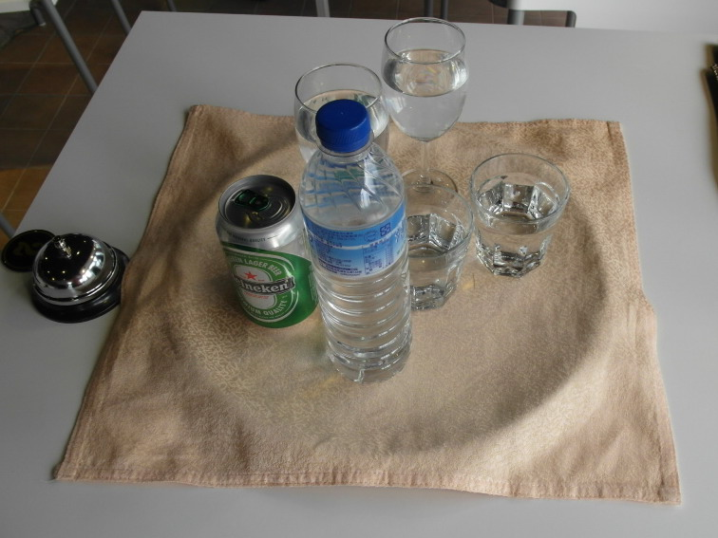 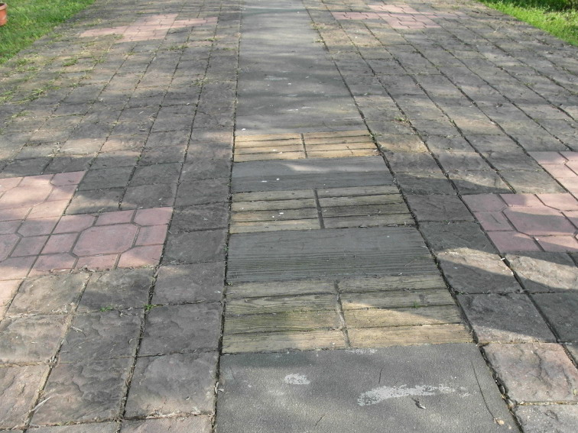托盤用品與地面(步道-請自行練習走人行步道)
人數：計個人成績不分組，全長25 公尺長繞餐桌S 型來回共50 公尺。
計分：儀容儀態30％托盤姿勢及平穩度30％衛生安全10％完成時間30％。
托盤規則：以當天示範解說為主。
3.如遇到下雨，整床競賽改在圓形館樓下，照常辦理。
其他事項：規則仍以當天賽前示範解說為主。鯉魚潭風景區風景十分美麗，歡迎參賽工作人員攜眷前來加油。

聯絡人及記錄：歐麗華049-2231305;0912-623908
本記錄及圖片登於網站可自行下載

